Министерство образования Республики Беларусь
Учреждение образования
«Брестский Государственный технический университет»
Кафедра ИИТ

Лабораторная работа №5
По дисциплине «Модели решения задач в интеллектуальных системах»
Тема: « ML фреймворки»

Выполнил:
Студент 3 курса
Группы ИИ-23
Романюк А. П.
Проверил:
Туз И. С.

Брест 2024

Цель работы: Изучить способы создания нейронных сетей с помощью ML фреймворкаИспользуя любой ML-фреймворк(примеры: PyTorch, TensorFlow) реализуйте нейронную сеть, решающую любую ML-задачу. Сеть должна состоять как минимум из 3-х слоёв. Для решения задач используйте любой публичный датасет(не сгенерированный самостоятельно). Если решается задача регрессии - в архитектуре сети должны быть слои кроме линейных(например lstm, gru, conv и тд).Подберите подходящие для вашей задачи метрики и после обучения выведите результирующие метрики и графики изменения метрик
Разнообразие поощряется:
Использование оптимизаторов кроме Adam и SGD
Использование лоссов кроме MSE и LogLoss
Использование не дефолтных слоёв в сети
Использовани инструментов для трекинга ML-экспериментов(MlFlow)
Ход работы
Код работы находится на гитхабе: https://github.com/Gomziakoff/University/blob/Cource-2/MRZIS/lab7/main.py
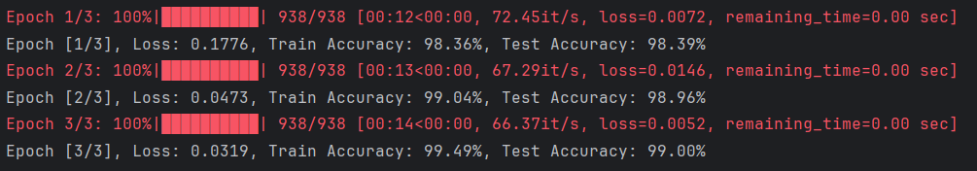
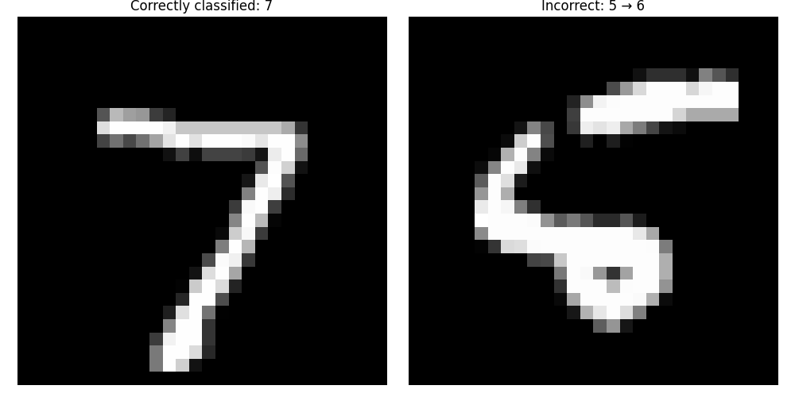
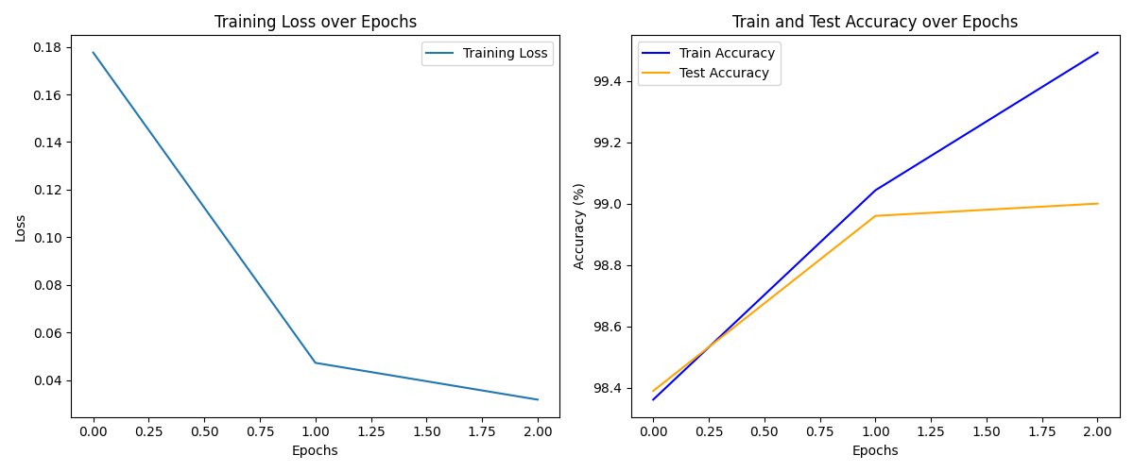

Вывод: в ходе лабораторной работы я научился реализовывать однослойную нейронную сеть.

